第3-4周作业

危国锐 516021910080

（上海交通大学电子信息与电气工程学院，上海 200030）

摘要：截止日期：2022-03-16.

关键词：词1，词2

Homework (Week 3-4)

Guorui Wei 516021910080

(*School of Electronic Information and Electrical Engineering*,  
*Shanghai Jiao Tong University*, *Shanghai* 200030, *China*)

**Abstract****:** Due date: 2022-03-16.

**Keywords:** keyword 1, keyword 2

**目 录**

摘要 i

Abstract i

1 Due date: 2022-03-16 1

References 2

# Due date: 2022-03-16

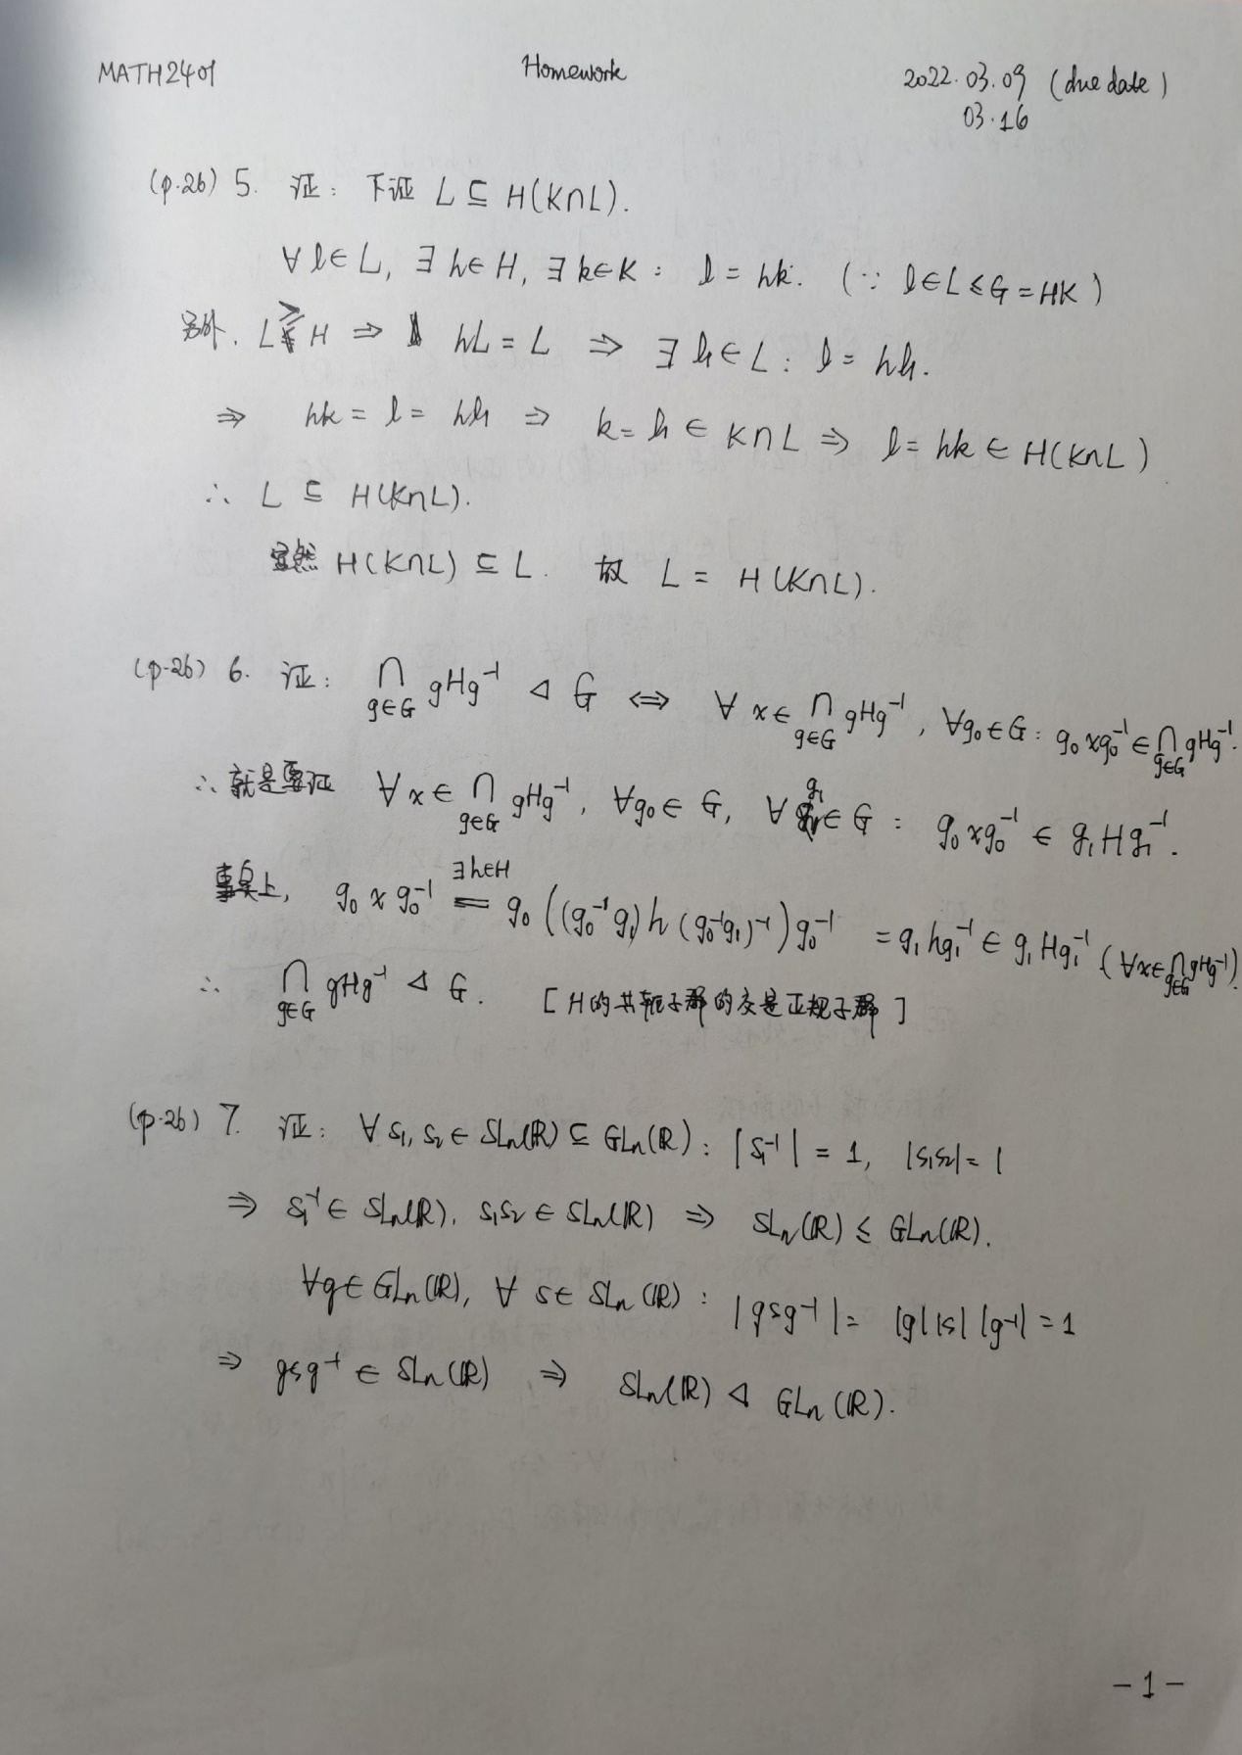

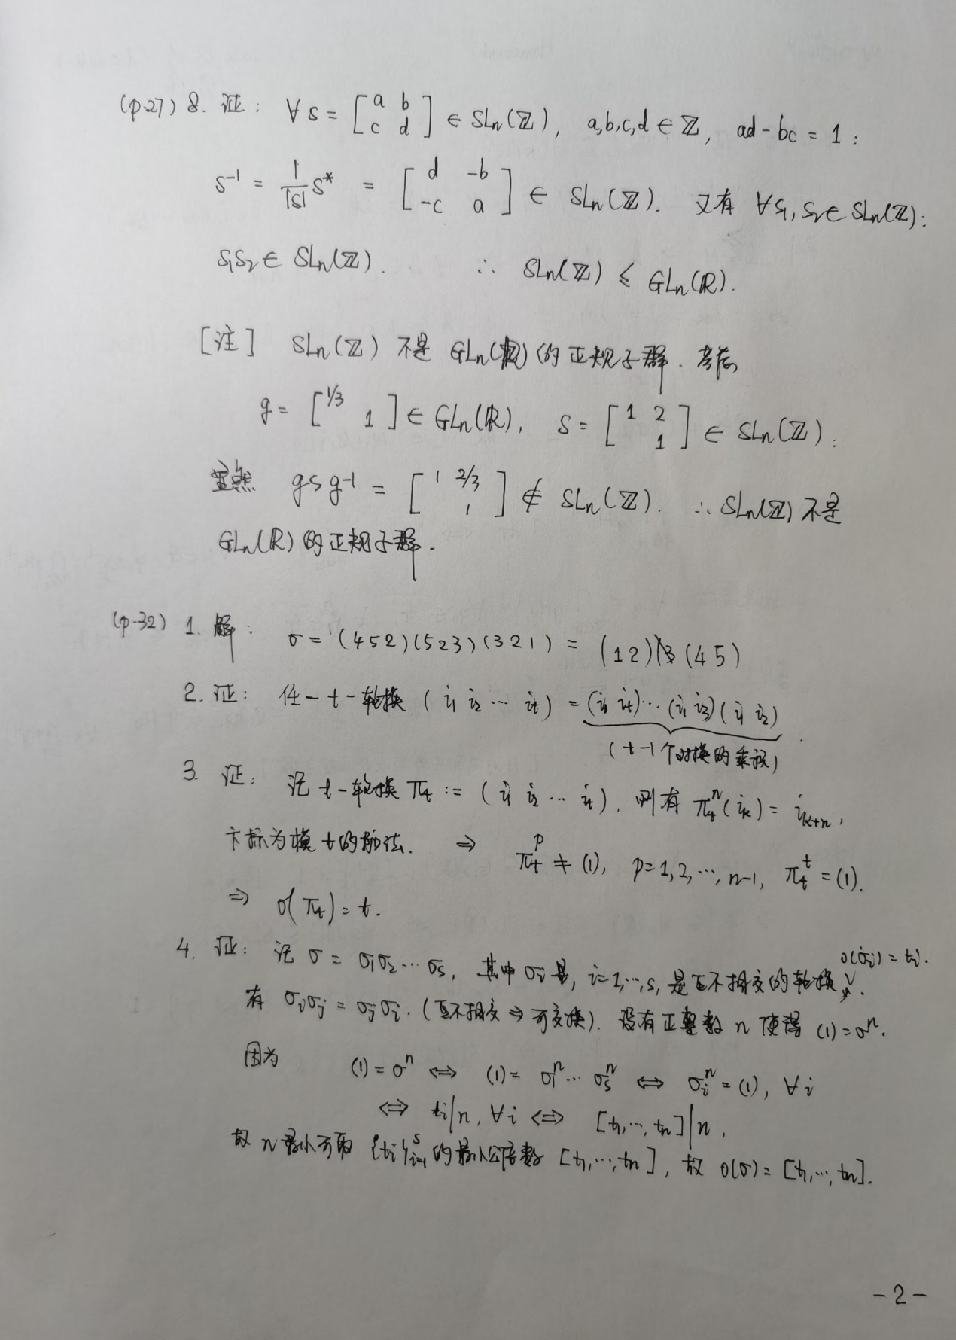

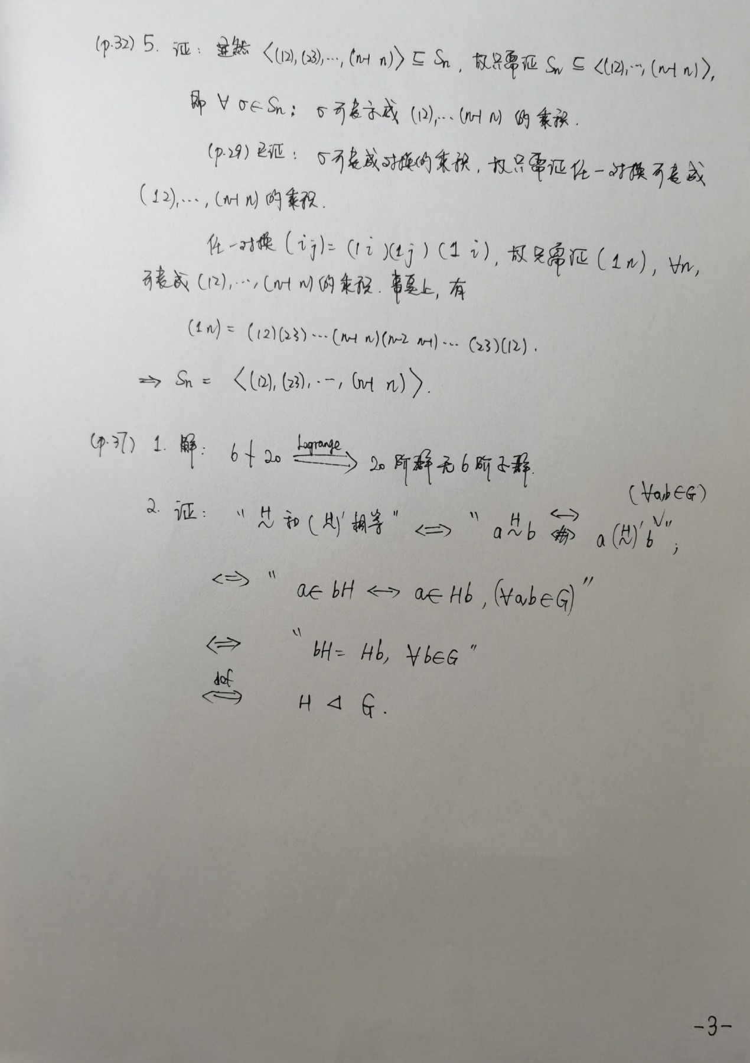

References

[1] 刘绍学, 章璞. 近世代数导引 [M]. 1 ed. 北京: 高等教育出版社, 2011.